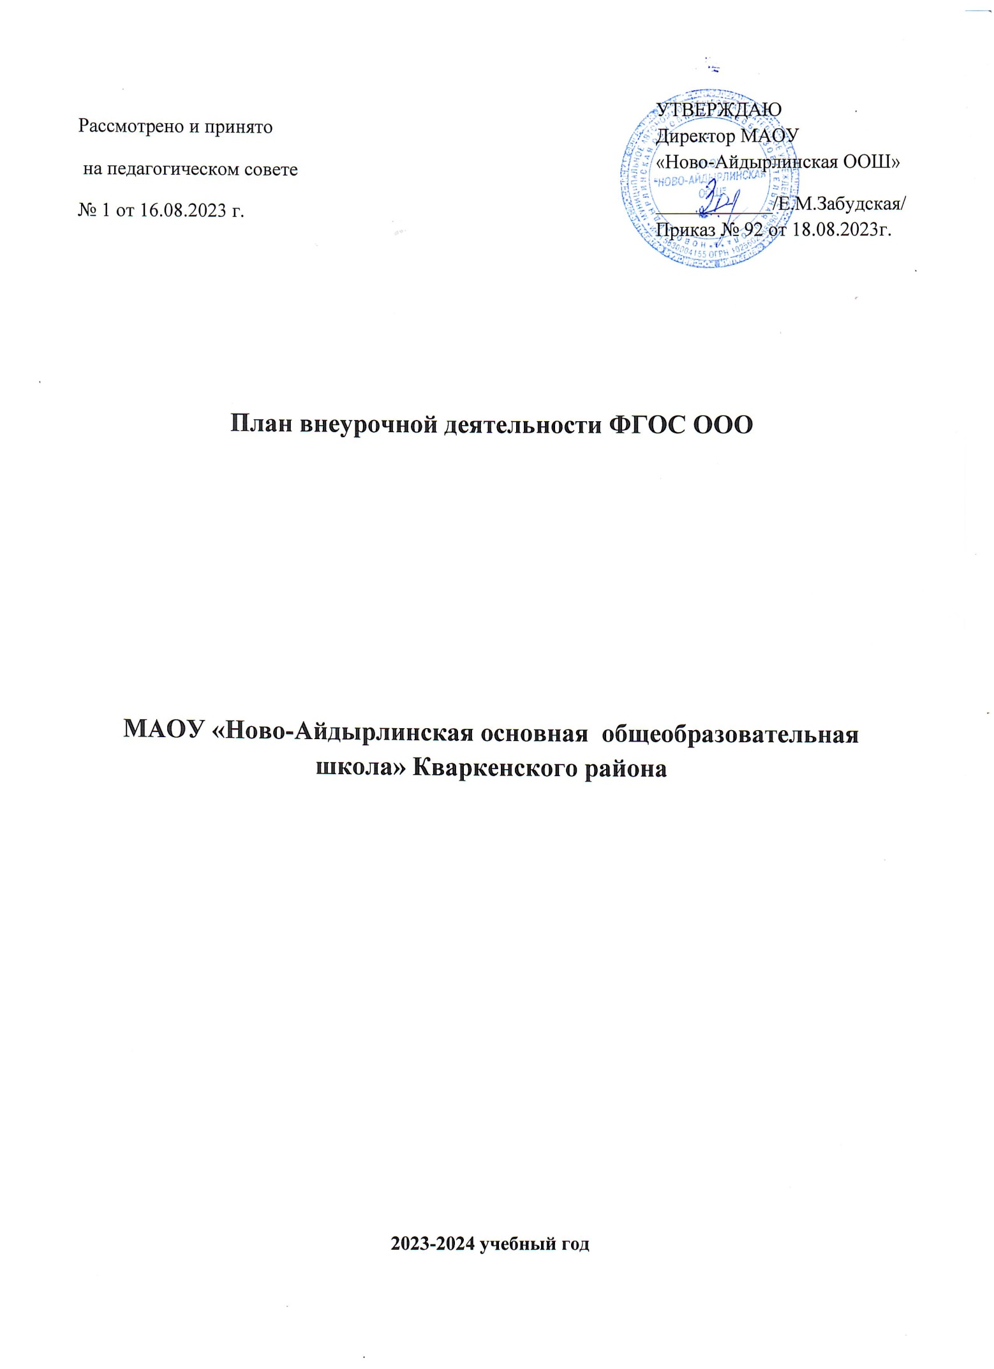

1. Пояснительная записка
План внеурочной деятельности – нормативный документ, который обеспечивает психолого-педагогическое сопровождение обучающихся с учетом успешности их обучения, уровня социальной адаптации и развития, индивидуальных способностей и познавательных интересов, а также определяет общий и максимальный объем нагрузки обучающихся в рамках внеурочной деятельности, состав и структуру направлений и форм внеурочной деятельности по классам (годам обучения).
План внеурочной деятельности начального общего образования разработан на основе следующих нормативных документов:
- Федеральны1 закон от 29.12.2012 № 273-ФЗ «Об образовании в Российской Федерации»;
- Федеральный государственный образовательный стандарт начального общего образования (приказ от 31.05.2021 № 287 Министерства просвещения Российской Федерации «Об утверждении федерального государственного образовательного стандарта начального общего образования», зарегистрированный в Минюсте России 05.07.2021, регистрационный номер 64100);
- Примерная основная образовательная программа основного общего образования, одобренная решением федерального учебно-методического объединения по общему образованию (протокол 1/22 от 18.03.2022);
- Санитарные правила СП 2.4.3648-20 «Санитарно-эпидемиологические требования к организациям воспитания и обучения, отдыха и оздоровления детей и молодежи», утвержденными постановлением Главного государственного санитарного врача Российской Федерации от 28.09.2020 №28 (образовательная нагрузка, требования к организации обучения в 1 классе);
- Санитарные правила и нормыСанПин 1.2.3685-21 «Гигиенические нормативы и требования к обеспечению безопасности и (или) безвредности для человека факторов среды обитания», утвержденными постановлением Главного государственного санитарного врача Российской Федерации от 28.01.2021 №2 (начало и окончание занятий, продолжительность учебных занятий, учебная нагрузка при пятидневной и шестидневной учебной неделе, продолжительность выполнения домашних заданий, шкалы трудности учебных предметов на всех уровнях образования);
- Письмо Минобрнауки России от 18.08.2017 № 09-1672 «О направлении методических рекомендаций по уточнению понятия и содержания внеурочной деятельности в рамках реализации основных общеобразовательных программ, в том числе в части проектной деятельности».

План внеурочной деятельности является частью основной образовательной программы основного общего образования МАОУ «Ново-Айдырлинская ООШ».
Под внеурочной деятельностью в рамках реализации ФГОС следует понимать образовательную деятельность, осуществляемую в формах, отличных от классно-урочной, и направленную на достижение планируемых результатов освоения ООП ООО.
Внеурочная деятельность учащихся объединяет все виды и формы деятельности школьников, в которых возможно и целесообразно решение задач их воспитания и развития.
Целью внеурочной деятельности является создание условий для развития творческого потенциала обучающихся, создание основы для осознанного выбора и последующего усвоения профессиональных образовательных программ, воспитание гражданственности, трудолюбия, уважения к правам и свободам человека, любви к окружающей природе, Родине, семье, формирование здорового образа жизни.
Внеурочная деятельность на уровне основного общего образования решает следующие задачи:
- создать комфортные условия для позитивного восприятия ценностей основного образования и более успешного освоения его содержания;
- способствовать осуществлению воспитания благодаря включению детей в личностно значимые творческие виды деятельности, в процессе которых формируются нравственные, духовные и культурные ценности подрастающего поколения;
- компенсировать отсутствие и дополнить, углубить в основном образовании те или иные учебные курсы, которые нужны обучающимся для определения индивидуального образовательного маршрута, конкретизации жизненных и профессиональных планов, формирования важных личностных качеств;
- ориентировать обучающихся, проявляющих особый интерес к тем или иным видам деятельности, на развитие своих способностей по более сложным программам.
Величина недельной образовательной нагрузки (количество занятий), реализуемой через внеурочную деятельность, определяется за пределами количества часов, отведенных на освоение обучающимися учебного плана, но не более 10 часов.
Для предотвращения перегрузки обучающихся допускается перенос образовательной нагрузки, реализуемой через внеурочную деятельность, на периоды каникул, но не более половины количества часов. Внеурочная деятельность в каникулярное время может реализовываться в рамках тематических программ (лагерь с дневным пребыванием на базе школы, в походах, поездках и т. д.).

- Модель организации внеурочной деятельности школы
Модель организации внеурочной деятельности школы — оптимизационная. Она заключается в оптимизации всех внутренних ресурсов школы и предполагает, что в ее реализации принимают участие все педагогические работники (классные руководители, педагог-психолог, социальный педагог, учителя-предметники). Координирующую роль выполняет, как правило, классный руководитель. Преимущества оптимизационной модели состоят в минимизации финансовых расходов на внеурочную деятельность, создании единого образовательного и методического пространства в ОУ, содержательном и организационном единстве всех его структурных подразделений.
Механизм конструирования модели внеурочной деятельности:
- Администрация образовательного учреждения проводит анализ ресурсного обеспечения (материально-технической базы, кадрового обеспечения, финансово-экономического обеспечения) и определяет возможности для организации внеурочной деятельности.
- Классный руководитель проводит анкетирование среди родителей (законных представителей) с целью:
- получения информации о направлениях и еженедельной временной нагрузке обучающихся в объединениях/центрах/учреждениях дополнительного образования, учреждениях культуры и спорта (в том числе негосударственных);
- знакомства родителей (законных представителей) с возможностями образовательного учреждения по организации внеурочной деятельности обучающихся (примерным планом внеурочной деятельности; программами кружков, секций, объединений; планируемыми результатами внеурочной деятельности обучающихся);
- получения информации о выборе родителями (законными представителями) предпочтительных направлений и форм внеурочной деятельности детей с учетом материальных возможностей школы.
- Полученная информация является основанием для выстраивания индивидуального маршрута ребенка во внеурочной деятельности, комплектования групп (кружков, секций, клубов и др.), утверждения плана и составления расписания внеурочной деятельности обучающихся с учетом возможностей образовательного учреждения и учреждений дополнительного образования
Эффективное конструирование оптимизационной модели внеурочной деятельности опирается на следующие принципы:
- Принцип учета потребностей обучающихся и их родителей. Для этого необходимо выявление запросов родителей и обучающихся, соотнесение запроса с кадровым и материально-техническим ресурсом учреждения, особенностями основной образовательной программы учреждения.
- Принцип гуманистической направленности. При организации внеурочной деятельности в максимальной степени учитываются интересы и потребности детей, поддерживаются процессы становления и проявления индивидуальности и субъектности школьников, создаются условия для формирования умений и навыков самопознания обучающихся, самоопределения, самостроительства, самореализации, самоутверждения.
- Принцип разнообразия направлений внеурочной деятельности, предполагающий реализацию максимального количества направлений и видов внеурочной деятельности, предоставляющих для детей реальные возможности свободного выбора, осуществления проб своих сил и способностей в различных видах деятельности, поиска собственной ниши для удовлетворения потребностей, желаний и интересов.
- Принцип оптимального использования учебного и каникулярного периодов учебного года при организации внеурочной деятельности. Часть программы внеурочной деятельности может быть реализована во время каникул. Информация о времени проведения тех или иных занятий должна содержаться в рабочей программе кружка, студии, объединения.
- Принцип учета возможностей учебно-методического комплекта, используемого в образовательном процессе.
- Принцип успешности и социальной значимости. Усилия организаторов внеурочной деятельности направляются на формирование у детей потребности в достижении успеха.
Важно, чтобы достигаемые ребенком результаты были не только личностно значимыми, но и ценными для социального окружения образовательного учреждения.
Специфика внеурочной деятельности заключается в том, что в условиях общеобразовательного учреждения ребёнок получает возможность подключиться к занятиям по интересам, познать новый способ существования – безоценочный, при этом обеспечивающий достижение успеха благодаря его способностям независимо от успеваемости по обязательным учебным дисциплинам.
Внеурочная деятельность опирается на содержание основного образования, интегрирует с ним, что позволяет сблизить процессы воспитания, обучения и развития, решая тем самым одну из наиболее сложных проблем современной педагогики. В процессе совместной творческой деятельности учителя и обучающегося происходит становление личности ребенка.

- Направления и формы внеурочной деятельности
Внеурочная деятельность организуется по направлениям развития личности обучающихся основной школы с учетом намеченных задач внеурочной деятельности. Все ее формы представляются в деятельностных формулировках, что подчеркивает их практико-ориентированные характеристики.
При выборе направлений и отборе содержания обучения учитывались:
- особенности образовательной организации (условия функционирования, тип школы, особенности контингента, кадровый состав);
- результаты диагностики успеваемости и уровня развития обучающихся, проблемы и трудности их учебной деятельности;
- возможность обеспечить условия для организации разнообразных внеурочных занятий и их содержательная связь с урочной деятельностью;
- особенности информационно-образовательной среды образовательной организации, национальные и культурные особенности региона, где находится образовательная организация.
Направления внеурочной деятельности, используемые МАОУ «Ново-Айдырлинская ООШ»:
- Спортивно-оздоровительная деятельность направлена на физическое развитие школьника, углубление знаний об организации жизни и деятельности с учетом соблюдения правил здорового безопасного образа жизни.
- Социальное направление помогает детям освоить разнообразные способы социально-значимой деятельности: трудовой, волонтерской, общественно-полезной практики.
- Общеинтеллектуальное направление предназначено помочь детям освоить разнообразные доступные им способы познания окружающего мира, развить познавательную активность, любознательность.
- Духовно-нравственное направление направлено на освоение детьми духовных ценностей мировой и отечественной культуры, подготовка их к самостоятельному выбору нравственного образа жизни, формирование гуманистического мировоззрения, стремления к самосовершенствованию и воплощению духовных ценностей в жизненной практике.

Содержание занятий, предусмотренных в рамках внеурочной деятельности, формируется с учётом пожеланий обучающихся и их родителей (законных представителей) и реализуется посредством различных форм организации, таких как:
- Кружки;
- Спортивные секции;
- Часы общения;
- Проектная деятельность;
- Олимпиады;
- Конкурсы;
- Соревновательные мероприятия;
- Общественно полезные практики;
- Творческие студии;
- Учебные лаборатории;
- Мини-исследования.
Направления и формы внеурочной деятельности не являются жестко привязанными друг к другу и единственно возможными составляющими. Каждое из обозначенных направлений можно реализовать, используя любую из предлагаемых форм в отдельности и комплексно.

- Режим функционирования МАОУ «Ново-Айдырлинская ООШ»
В соответствии с учебным планом устанавливается следующая продолжительность учебного года: 5-9 классы - 34 учебные недели.
Учебный год для обучающихся 5-9 классов начинается с 1 сентября, заканчивается – 20 мая.
Продолжительность каникул: в течение учебного года — не менее 30 календарных дней.
Занятия внеурочной деятельности осуществляются в соответствии с учебным планом и расписанием занятий в количестве до 10 часов в неделю. Продолжительность занятий внеурочной деятельности в 5-9 классах составляет 40 минут. Начало занятий внеурочной деятельности, осуществляется с понедельника по пятницу во второй половине дня не менее, чем через 20 минут после окончания учебной деятельности. Для обучающихся, посещающих занятия в организациях дополнительного образования, спортивных школах, музыкальных школах и других организациях, количество часов внеурочной деятельности сокращается, при предоставлении родителями (законными представителями) обучающихся, справок из указанных организаций.

- План внеурочной деятельности ООО
МАОУ «Ново-Айдырлинская ООШ»
2023-2024 учебном году
Направление внеурочной деятельности | Форма организации | Наименование курса | Количество часов  по классам в неделю |  |  |  | Всего
 |  |  | 5 | 7 | 8 | 9
Духовно-нравственное | Час общения | Разговоры о важном | 1 | 1 | 1 | 1 | 4
Общеинтеллектуальное  (функциональная грамотность) | Кружок | «Читательская грамотность» | 1 | 1 | 1 | 1 | 4
Социальное | Занятие по профориентации | Билет в будущее |  | 1 | 1 | 1 | 3
 | Кружок | «Юный биолог» | 1 | 1 |  |  | 2
 | Кружок | «Основы робототехники» |  |  | 1 | 1 | 2
Проектно-исследовательская деятельность | Учебная лаборатория | «Экспериментарий по физике» |  |  | 1 | 1 | 2
Гражданско-правовое, эстетическое, нравственное, военно-патриотическое. | Досуговая деятельность | Общешкольные мероприятия | 1 | 1 | 1 | 1 | 5
Спортивно-оздоровительное | Соревнования, турниры, встречи, игры | Спортивно-массовые мероприятия | 1 | 1 |  |  | 2
Итого: |  |  | 5 | 5 | 5 | 5 | 20

- Промежуточная аттестация внеурочной деятельности
Промежуточная аттестация проводится с целью определения качества освоения обучающимися курсов внеурочной деятельности.
Промежуточная аттестация внеурочной деятельности на уровне основного общего образования проводится по окончании учебного года в следующих формах:

Курс внеурочной деятельности | Форма промежуточной аттестации
Спортивно-массовые мероприятия | Выполнение контрольных нормативов, участие в школьных соревнованиях
Час общения «Разговоры о важном» | Диагностика нравственной воспитанности
Кружок «Юный биолог» | Тестирование
Кружок «Основы робототехники» | Тестирование
Учебная лаборатория «Экспериментарий по физике», | Диагностика математической грамотности
Досуговая деятельность | Участие в мероприятиях
- Обеспечение плана внеурочной деятельности
План внеурочной деятельности обеспечивает выполнение гигиенических требований к режиму образовательного процесса, установленных санитарными правилами, и предусматривает организацию внеурочной деятельности в 5-9 классах, реализующих федеральные государственные образовательные стандарты основного общего образования.
Общеобразовательное учреждение укомплектовано педагогическими кадрами и обладает материально-технической базой для осуществления обучения согласно данному плану внеурочной деятельности.
Программы внеурочной деятельности реализуются в соответствии с учетом мнения обучающихся, их родителей (законных представителей). Занятия внеурочной деятельности осуществляются при наличии рабочих программ.
Для реализации модели внеурочной деятельности в рамках ФГОС ООО в МАОУ «Ново-Айдырлинская ООШ» имеются следующие необходимые условия: школа располагает спортивной комнатой со спортивным инвентарем (лыжным, игровым, гимнастическим), библиотекой, спортивной площадкой, кабинетом информатики, оборудованным компьютерной техникой с подключением к локальной сети Интернет.

